Использование опорных схем в формировании связной речи детей с ОНР
Кубикова Зухра Равильевна, учитель-логопед МБДОУ д/с № 40, г.Глазов

В дошкольном возрасте закладываются основы для формирования четкой, красивой, грамматически правильной речи, что является важным условием умственного и речевого развития ребенка. В системе логопедических занятий обучение детей с ОНР лексически насыщенной, четкой и грамматически правильно оформленной связной речи является наиболее актуальной. Развитие связной речи и формирование навыков общения - одна из основных речевых задач, которую я ставлю перед собой. Формирование связной монологической речью происходит постепенно. Все типы связной речи (описание, повествование, рассуждение) требуют от ребенка владения общими умениями речи:
- понимать тему;
- собирать материал к высказыванию;
- систематизировать материал;
- строить высказывание в определенной композиционной форме;
- выражать свои мысли правильно.
Недостаточный уровень развития связной речи у детей с ОНР препятствует формированию навыков полноценного общения со сверстниками и взрослыми.
Кроме того, детям с ОНР трудно дается составление рассказов по заданной теме, пересказа текста, рассказа по картине. Это происходит от того, что они не могут оформить свои мысли и впечатления в связные речевые высказывания.
Необходимо использовать различные способы, облегчающие становление связной речи, и прежде всего наглядность на всех этапах обучения. Это обусловлено возрастными особенностями детей. Дети с помощью наглядности лучше усваивают определенную схему высказывания. Наглядность помогает ребенку избежать пропусков, строить свой рассказ в соответствии с планом. Опорные схемы – это возможность использовать зрительный, двигательный анализаторы, ассоциативную память для решения познавательной и речевой задачи. Опорные схемы помогают ребенку усвоить материал занятия, запомнить его, а затем воспроизвести.
Опорные схемы служат дидактическим материалом в работе по развитию связной речи детей.
Я использую опорные схемы на следующих видах занятий по развитию речи:
- Для пересказа художественных произведений.
- Для составления описательных рассказов.
- Для составления рассказа по картине.
В начальной школе детей учат составлять планы пересказов произведений, в средней и старшей школе – писать изложения и сочинения по плану. Дошкольник же лишен возможности записать, сделать таблицу, отметить что-либо. Составление мнемотаблицы детьми как плана рассказа - эффективный прием работы с использованием наглядности. Я предложила своим воспитанникам зарисовать сказку или рассказ, т.е. составить план. Детям раздаются листы, разделенные на 6 или 9 ячеек. Каждая ячейка соответствует определенной части произведения, имеющей законченную мысль. Дети рисуют простыми карандашами, заполняя столько ячеек, сколько считают нужным. В качестве условных заместителей (элементов модели) могут выступать символы разнообразного характера: геометрические фигуры; символические изображения предметов (условные обозначения, силуэты, контуры, пиктограммы). Таким образом, у каждого ребенка получается своя индивидуальная мнемотаблица.
Проводится предварительная работа с целью обогащения опыта символического изображения предметов. Игра «Копилка слов». В нее можно собирать (рисовать, обозначать при помощи символов) слова. Периодически мы обращаемся к этой копилке (блокнотику), вспоминаем изображенные слова и выражения. Игра «Зашифрованные слова». Я предлагаю детям нарисовать рисунок к каждому названному мною слову. Зрительный образ предметов ребенку легко, гораздо сложнее зарисовать чувства, состояния, эмоции. Работа по заполнению схемы не должна занимать много времени, т.к.занятие по пересказу направлено на развитие связной речи детей. На первых порах схему заполняем вместе с детьми. На последующих этапах работы дети выполняют задание самостоятельно. Важно проконтролировать, чтобы последовательность событий не была упущена. Наглядная схема выступает в качестве плана речевого высказывания. Ребенок знает, с чего он может начать, чем продолжить и уточнить свой рассказ, а также как его завершить.

Структура проведения занятия по пересказу с использованием опорных схем:
- Организационный момент
- Чтение художественного произведения
- Беседа по прочитанному произведению
- Повторное чтение произведения.
- Заполнение таблицы детьми.
- Пересказы детей (индивидуальные или по «цепочке»).
- Оценка работы детей. Подведение итогов занятия.

Где работает мама?
В детский сад пришли два новичка – Толя и Коля. Их привели мамы. Мальчики познакомились. Толя спросил Колю:
- Где работает твоя мама?
- А разве ты не догадался? - удивился Коля. – Она же пахнет лекарствами. Моя мама – врач. Заболеет человек – мама вылечит. А твоя мама где работает?
- А ты не знаешь – сказал Толя? – Она же пахнет хлебом. Моя мама - пекарь. Она кормит людей. Без хлеба не мог бы жить никто».
- И врач? - спросил Коля.
- И врач, - сказал Толя.

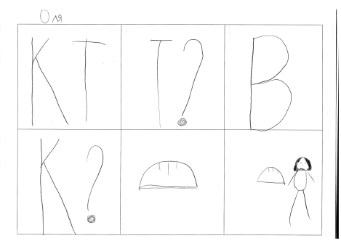

Рассказ по картине один из самых сложных видов рассказа не только для детей с ОНР, но и для детей массовых групп. Детям трудно выстроить логику и последовательность рассказа. В этом им могут помочь опорные схемы. Прием составления мнемотаблиц можно использовать и для составления рассказа по картине.
Структура занятия по обучению рассказыванию по картине с использованием мнемотаблицы
- Организационный момент.
- Рассматривание картины под руководством педагога. Беседа по картине.
- Составление плана (зарисовкамнемотаблицы) рассказа (совместное составление плана с педагогом, самостоятельное составление плана детьми).
- Рассказ по картине несколькими детьми по частям.
- Обобщающий рассказ по картине одним ребенком или педагогом.
- Оценка работы детей. Подведение итога занятия.

Занятие «Рассказ по картине И. Шишкина «Зима»
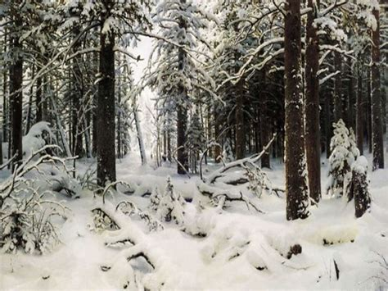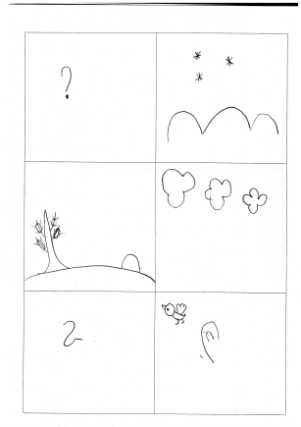

Детям очень нравится работать со схемами. Схемы дают возможность составить полный рассказ, пересказ, легко заучить небольшие рассказы и сказки. Использовать опорные схемы можно как на подгрупповых, так и на индивидуальных занятиях.

Использование картинок - символов для составления рассказа по картине также является эффективным приемом развития связной речи дошкольников с ОНР. С их помощью ребенок может легко составить план рассказа. На первых этапах работы использую картинный план, затем переходим к символьному плану. Символами могут выступать как предметы и объекты, изображенные на картине, так и обобщенные образы. Занятие «Рассказ по картине В.М. Каратая «Зима в городе».

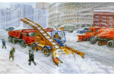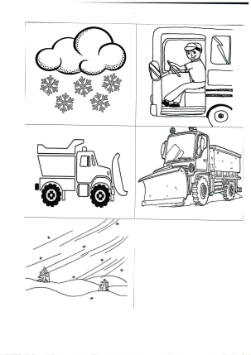

Структура занятия по обучению рассказыванию по картине с использованием символьного плана
- Организационный момент.
- Рассматривание картины под руководством педагога. Беседа по картине.
- Составление плана рассказа с помощью картинок-символов.
- Рассказ по картине несколькими детьми по частям.
- Обобщающий рассказ по картине одним ребенком или педагогом.
- Оценка работы детей. Подведение итога занятия.
Такие занятия вызывают у детей живой интерес, делают процесс обучения интересным, увлекательным. А также способствуют формированию связной речи дошкольников.

